015_红外遥控模块
Ubuntu目录：~/Desktop/all_driver_test/11_IR_test新建这个文件夹，然后添加这个文件夹到vsCode目录下（没法在vsCode工作区中直接新建），其他.c文件则在这个目录下创建

红外模块有多种协议：
NEC，SONY，RC5，RC6等,常用的是NEC协议
传输数据前，先发出一个start信号（类似I2C的start信号），通知linux这边开始传输数据了，然后就发一位一位的数据。
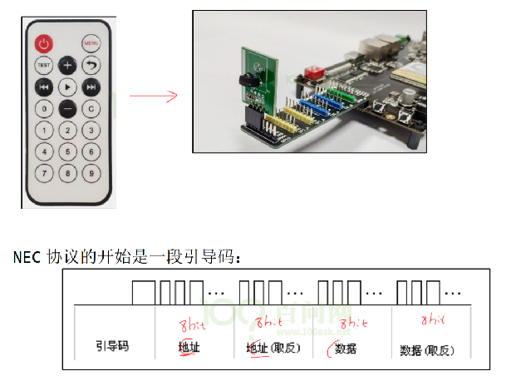
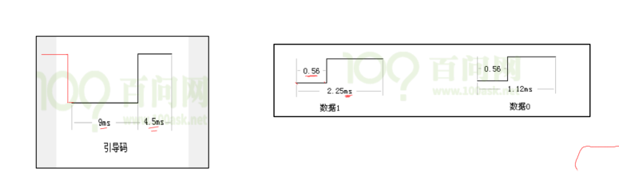
引导码即start开始信号

产生中断后操作：
- 记录中断时间
- 累加中断次数
- 次数==68，解析数据，放入buf，唤醒app

Imx6ull默认引脚的状态是输入状态，每次重启都是输入状态

